Traducido del inglés al español - www.onlinedoctranslator.com
ADMINISTRACIÓN DE TPN

Vea el video instructivo haciendo clic a continuación.
https://www.landmarkinfusion.com/tpn-administration-video

EMPEZANDO
- Retire la bolsa de TPN del refrigerador 2 o 3 horas antes de usarla para asegurarse de que esté a temperatura ambiente. NUNCA acelere el proceso de calentamiento calentando la bolsa de TPN.
- Use un área de trabajo limpia.
- Límpiese bien las manos.

REÚNE TUS SUMINISTROS
- Bolsa de TPN (estará punzada pero no cebada)
- Viales multivitamínicos, si está indicado
  - Dos viales (uno con tapa azul y otro con tapa blanca)
  - Una jeringa y una aguja
  - Contenedor de objetos punzantes
- Otros aditivos. Si está indicado (se extraerán previamente en jeringas con una aguja libre para conectar).
- Jeringa de solución salina (tapa blanca)
- Jeringa de heparina (tapa amarilla o azul): no se necesita si la TPN dura más de 24 horas
- Tapón de hisopo naranja
- Toallitas con alcohol
- Contenedor de basura
- Guía de tapete SASH: no es necesaria si la TPN dura más de 24 horas

INSPECCIONE LA BOLSA DE TPN
- Verifique la etiqueta en la bolsa de TPN.
- Verifique el nombre correcto del paciente, la medicación correcta.
- Revise la fecha de descarte del medicamento.
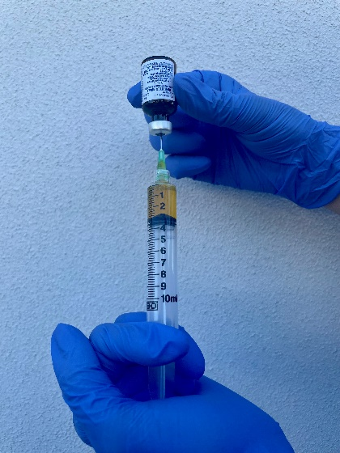
- La bolsa de TPN no debe tener grietas ni fugas. Llame a la farmacia por problemas con la bolsa de TPN o información incorrecta en la etiqueta.

PREPARAR PARA LA INFUSIÓN
- Agregue multivitaminas y otros aditivos a la TPN justo antes de colgarlos.
  - Llene la jeringa con multivitaminas de viales. Es más fácil inyectar un poco de aire en cada vial antes de llenar la jeringa para romper el vacío en el vial. Debe haber 10 ml de multivitaminas en total en la jeringa.
  - Frote el puerto de inyección en la bolsa de TPN con una toallita con alcohol durante al menos 15 segundos y deje que se seque al aire.
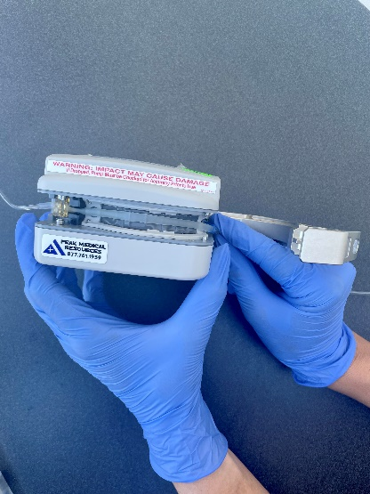
  - Inyecte multivitaminas y cualquier otro aditivo extraído previamente en la bolsa de TPN a través del puerto de inyección. Limpie el puerto de inyección con una toallita con alcohol entre cada aditivo.
  - Mueva la bolsa de TPN lentamente para mezclar todo el aditivo.
- Preparar la bomba Curlin
  - Reemplace las baterías diariamente.
  - Cargue el tubo TPN en la bomba. Siga las marcas amarillas y azules en la bomba y en el tubo para colocarlo correctamente. Asegúrese de que la tapa de la bomba esté al ras con la bomba cuando esté cerrada.

PREPARE SU TUBERÍA IV
- Encienda la bomba.
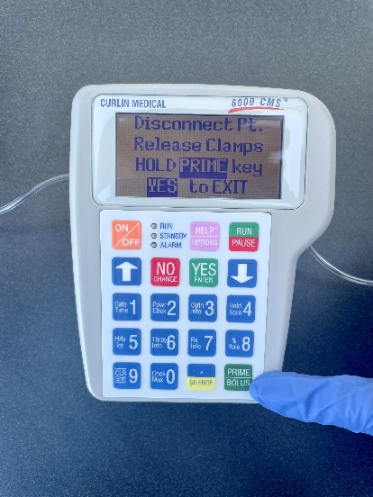
- Presione "YES" en el programa.
- Presione "YES" en repetir Rx.
- La bomba se desplazará automáticamente por el programa del paciente y luego aparecerá una pantalla con una opción para cebar el tubo.
- Asegúrese de que el PACIENTE NO ESTÉ CONECTADO al tubo y suelte la abrazadera deslizante del tubo.
- Presione el botón "PRIME" en la esquina inferior derecha de la bomba.

- Mantenga presionado el botón "PRIME" hasta que el líquido gotee por el extremo del tubo y no queden burbujas de aire grandes en el tubo.
- Presione “YES” para salir.
*Puede apagar la bomba después del cebado si la bomba comienza a emitir un pitido debido a que está inactiva.*

INFUSIÓN DE MEDICAMENTOS A TRAVÉS DEL PROCEDIMIENTO SASH COMO SE DETALLA A CONTINUACIÓN:

1. Enjuague su línea IV con solución salina (S)
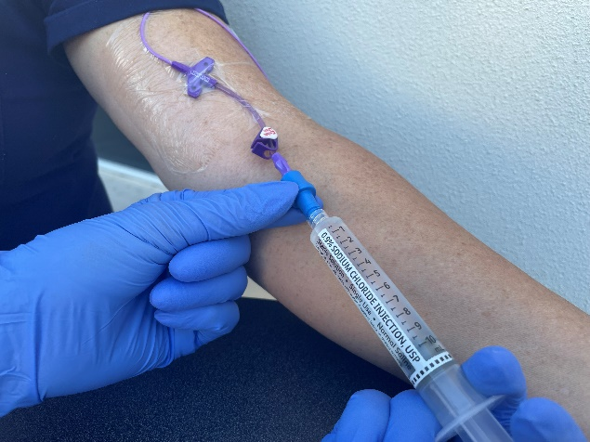
- Si corresponde, suelte la abrazadera de su catéter intravenoso y/o extensión.
- Retire la tapa de alcohol del extremo de su catéter intravenoso.
- Frote el conector sin aguja de su catéter intravenoso con una toallita con alcohol durante al menos 15 segundos y déjelo secar al aire.
- Retire la tapa protectora de la jeringa de lavado con solución salina. NO toque la punta de la jeringa después de quitar la tapa. Saque el aire y algunas gotas de solución sujetando la jeringa con la punta hacia el techo y empujando el émbolo hacia arriba.
- Conecte la jeringa de lavado con solución salina al conector sin aguja de su catéter intravenoso empujando y girando en el sentido de las agujas del reloj hasta que quede bien asegurada.
- Enjuague su catéter intravenoso usando un método de "empuje/pausa".
- Retire y deseche la jeringa de lavado con solución salina en un contenedor de basura.
- SI se encuentra resistencia al intentar descargar, verifique que la abrazadera esté abierta. SI aún encuentra resistencia, llame a su enfermera.

2. Administrar Medicamentos (A)
- Frote el conector sin aguja de su catéter intravenoso con una toallita con alcohol durante al menos 15 segundos y déjelo secar al aire.
- Retire la tapa protectora del tubo de TPN.
- Conecte firmemente el tubo de TPN al conector sin aguja de su catéter intravenoso empujando y girando en el sentido de las agujas del reloj hasta que quede bien asegurado.
- Presione “RUN/PAUSE” cuando se le solicite “RUN to START”. La luz verde parpadeará cuando se esté ejecutando.
*Si apagó la bomba después del cebado, deberá volver a realizar los primeros cuatro pasos debajo del tubo de cebado.*
- La bomba emitirá un pitido cuando la TPN termine de infundir. Si TPN dura más de 24 horas, reinicie el proceso. Si es NPT cíclica (dura <24 horas/día), vaya al paso 3.
- Si aparece un código de error, asegúrese de que todas las abrazaderas estén abiertas y que los tubos estén correctamente colocados en la bomba. Llame a la línea directa de farmacia las 24 horas del día, los 7 días de la semana si el error no se resuelve.

3. Enjuague su línea IV con solución salina (S)
- Apague la bomba.
- Siga el paso 1 anterior comenzando en el tercer punto.
*Adjunte una nueva bolsa de TPN como se indicó anteriormente si se trata de una infusión de 24 horas. Si son menos de 24 horas, continúe con el Paso 4.*

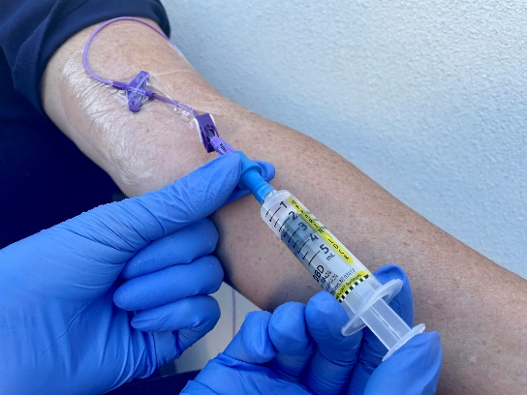
4. Enjuague su vía con heparina (H)
*no necesitará este paso si la TPN dura más de 24 horas*
- Siga el paso 1 anterior comenzando en el tercer punto, usando heparina en lugar de solución salina.
- Coloque la tapa del hisopo naranja.
- Cierre la abrazadera de su catéter intravenoso y/o extensión si está indicado.

*SI TIENE DOS PUERTOS EN SU CATÉTER IV...
- Asegúrese de enjuagar cada puerto al menos una vez al día. Deberá completar la parte (SH) del procedimiento (SASH) en el puerto del catéter intravenoso no utilizado, enjuagando con solución salina y luego con heparina como se indicó anteriormente.

**SI SU TPN ES CONTINUO Y FUNCIONA MÁS DE 24 HORAS...
- Nunca necesita enjuagar con heparina, solo necesita enjuagar con una jeringa de solución salina entre cada bolsa de TPN.

